작성자: 2017180013 박지용

팀명 : 트레저 헌터

|  |  |  |  |
| --- | --- | --- | --- |
| 기간 | 05.31 ~ 06.06 | 지도교수 | (서명) |
| 이번주 할일 요약 | 아군ai 누적데이터 활용(1) | | |

<누적데이터 전달 방향>

보스의 공격데이터 쌓-> 저장인스턴스 -> 코드로 전달 -> ai생성시 전달

(파일저장)

<누적데이터 전달>

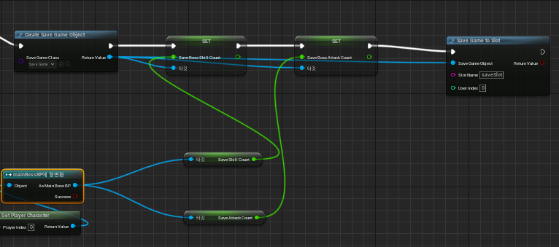

<코드 셋팅>

- 누적 데이터 변수

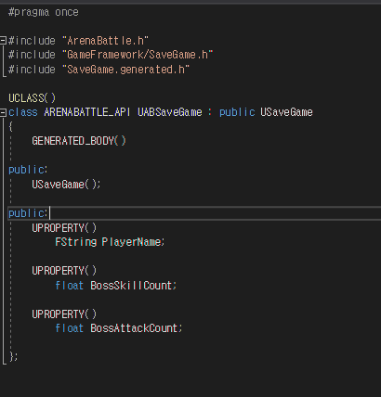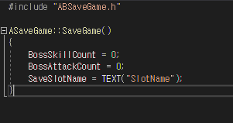

* 저장된 데이터 사용

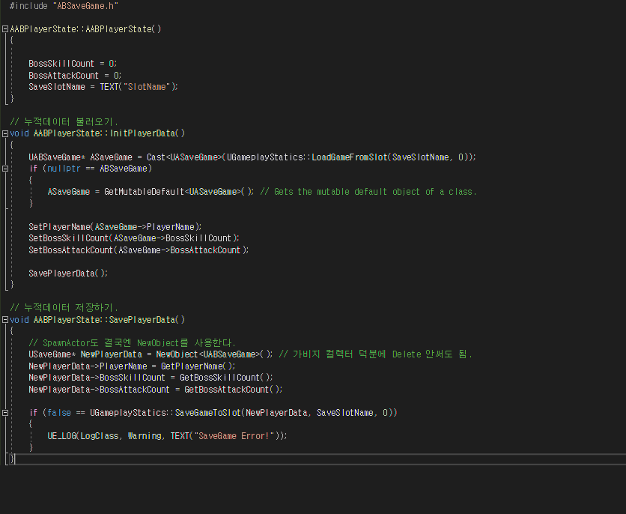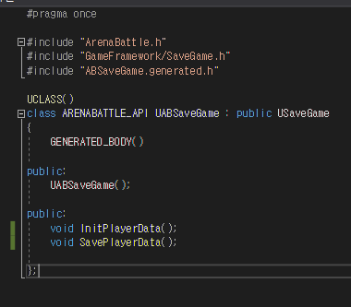

* 파일에저장

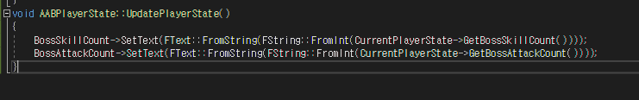

<아군ai 에디터상>

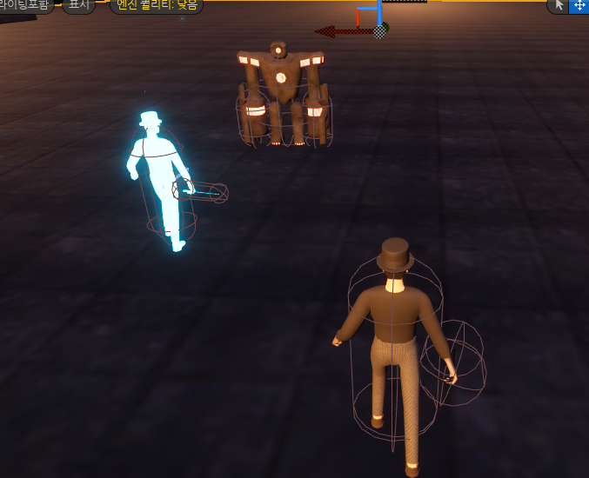

|  |  |
| --- | --- |
|  |  |
| 해결방안 |  |
| 다음기간 | 06.07 ~ 06.13 |
| 다음주 할일 | 아군ai 추가 구현 |
| 지도교수 Comment | ... |